Муниципальное казенное образовательное учреждение

Халимбекаульская начальная общеобразовательная школа имени Мусаева А.М.

Буйнакского района

Муниципальный конкурс исследовательских работ «Герои моего времени»

Исследовательская работа

На тему:

« Герой моего времени».

Выполнил:

ученик 4 «Б» класса

Гереев Саид Загирович

Руководитель:

Учитель начальных классов

Мамаева Аида Расуловна

2018год

Оглавление

1. Введение ___________________________________________ 1стр.
2. Основная часть ______________________________________ 2-3стр.

«Герой моего времени»

Мамаев Айнутдин Сулейманович

3.Заключение. ___________________________________________ 4стр.

4.Приложение. ___________________________________________ 5-6 стр.

1стр.

Введение

Я считаю, что герои- это люди, которые защищают свою землю и свою свободу.

Герои- это те, кто несмотря на смертельную опасность, рассказывают правду, те , кто помогает людям. Герои те, кто защищает нас от бандитов и террористов.

Героем можно стать в любом возрасте. Герои моего времени тоже существуют. Их много. Они живут рядом с нами. Мы должны знать их имена.

Целью моей работы является:

1. Ценить людей, уважать подвиги своих земляков.
2. Есть ли герои у нашего времени?

Попробую ответить на этот вопрос.

2стр.

Основная часть

Я, ученик 4 класса Халимбекаульской начальной школы, Гереев Саид Загирович.

Мое село Халимбекаул- это один из живописных уголков в Буйнакском районе. Здесь живут и трудятся обычные люди, навеки скрепленные чувством братства и единства. Они трудолюбивы и жизнерадостны, гордые и гостеприимны. Это моя малая Родина, мой милый сердцу уголок. Я горжусь, что родился здесь. Я люблю свое село, свою школу, где меня учат беречь и ценить честь и благородство. Мое село хоть маленькое, но богатое своими героями. Наверное каждый мальчик хочет быть героем для своих близких, а также в глазах друзей и сверстников.

В моей исследовательской работе я познакомлю вас с замечательным человеком, моим соседом, о котором мало знают мои односельчане. Он всегда подтянут, скромен, неразговорчив, всегда в форме. Когда я спросил у него: «Вы герой, Айнутдин- агъай? Где воевал? Такой красивый орден у вас». Он ответил: «Саид, воюют на войне, а я исполняю свой долг перед Отечеством. Если ты будешь хорошо учиться, тебя тоже обязательно наградят». Я твердо обещал, что буду учиться очень хорошо.

2 декабря моя учительница Аида Расуловна предложила мне написать исследовательскую работу на тему: «Герой моего времени». Я немного

испугался- получится ли у меня? Посоветовавшись дома с мамой и папой, я согласился, потому что было о ком писать. И вот, что получилось.

Мамаев Айнутдин Сулейманович - старший (сержант) лейтенант полиции.

Айнутдин- агъай (я его так называю) учился в Халимбекаульской средней школе,имени Героя России Аскерова А.М.

Окончив школу, успешно сдав экзамены, поступает в Ростовский юридический институт МВД России.

В настоящее время работает в следственном отделе РОВД г. Буйнакске старшим следователем.

Работая в такой ответственной должности, он не подвел свой отдел, за отличную работу несколько раз награжден Почетными грамотами. Он участник нескольких спецопераций по уничтожению бандгрупп в Дагестане.

3стр.

У нас нет войны, обстановка такая, что где-то гремят взрывы, где-то погибают люди, кого-то держат в заложниках. Это-терроризм.

15 декабря 2003 года по 28 февраля шли ожесточенные бои в Цумадинском и

Цунтинском районах. Во главе с Русланом Гелаевым сюда проникли из чечни 36 боевиков.

В составе Главного разведывательного управления МВД Дагестана в срочном порядке в район боевых действий перебросили подразделения 136 буйнакской бригады бойцов ОМОНа и СОБРа.

Свой патриотизм показали воины-дагестанцы, сотни наших земляков, верных своему долгу. Среди них был и Айнутдин-агъай. За проявленную стойкость и отвагу он был награжден ценными подарками и медалями: «За мужество и смелость», «За отличную службу».

Но самое главное- бандиты были уничтожены, а также и сам Руслан Гелаев.

В моем селе есть еще мирные герои. О них знает вся страна. Это- Муслим Салихов,

Джанхуват Белетов, Шамсутдин Дагиров. Это простые парни-герои, которые живут обычной жизнью. Они не ищут наград, а просто до конца выполняют свой долг перед Отечеством.

Благодаря таким героям, их отваге в Дагестане установилась спокойная обстановка.

Несмотря на свою занятость, они находят время для общения, для отдыха с семьей, соседями. Они никогда не скажут: «Мы герои или я совершил подвиг».

После общения с Айнутдин-агъаем, у меня появляется вера в себя, в свои силы и это делает меня уверенным, позволяет мне в дальнейшем добиваться успехов во всем, за что бы я не взялся.

Айнутдин-агъай обладает такими человеческими качествами, как доброта, надежность, уверенность в себе, ум, отзывчивость, а бесстрашие у него не отнять.

Я каждый день встречаюсь с ним, здороваюсь, а он всегда спрашивает у меня о моей учебе, успехах в школе. Я ему отвечаю: «Есть, товарищ, старший сержант!»

4стр.

Заключение

Такие герои , как Айнутдин-агъай, Муслим Салихов, Джанхуват Белетов напоминают нам , еще школьникам, будущим защитникам Отечества воплотить наши дела на борьбу с террористами. Нам детям, родным и близким нужен мир и счастливое будущее. За это заплатили молодыми жизнями герои-дагестанцы.

Я Гереев Саид, ученик 4 класса, призываю всех сделать первый шаг и сказать громко и уверенно: «Я буду бороться за мир на земле, в моей стране, в моем селе, на моей улице, в моем доме». Я говорю: «Нет войне!»

5стр.

Приложение

Фото 1. Мамаев Айнутдин Сулейманович . Фото 2. Айнутдин- агъай на работе.

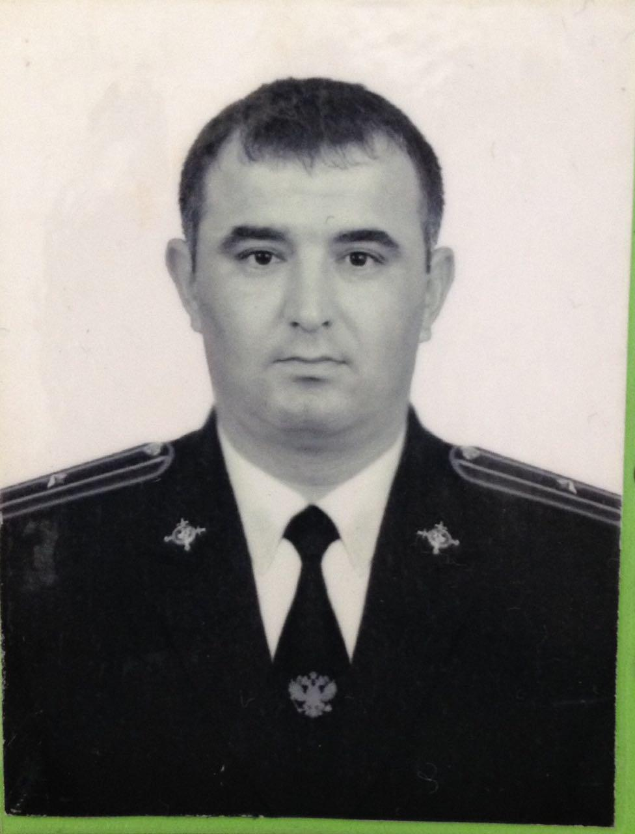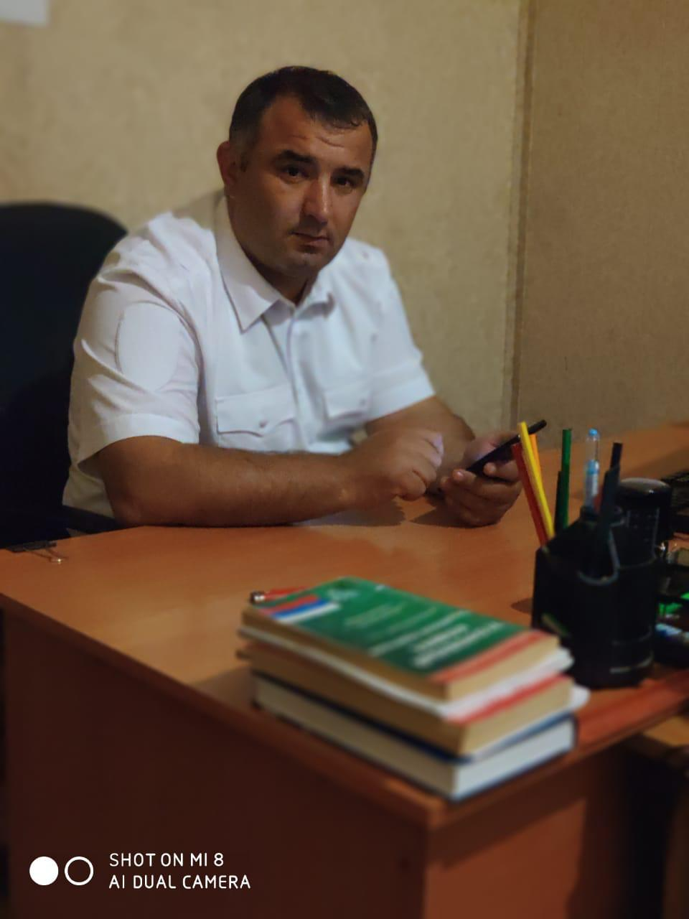

Фото 3. Награды Фото 4. Почетная грамота

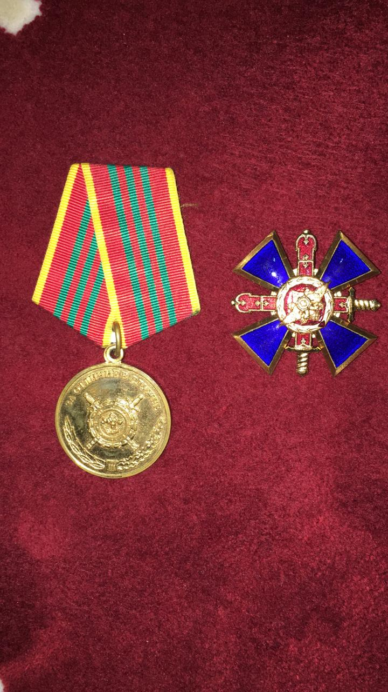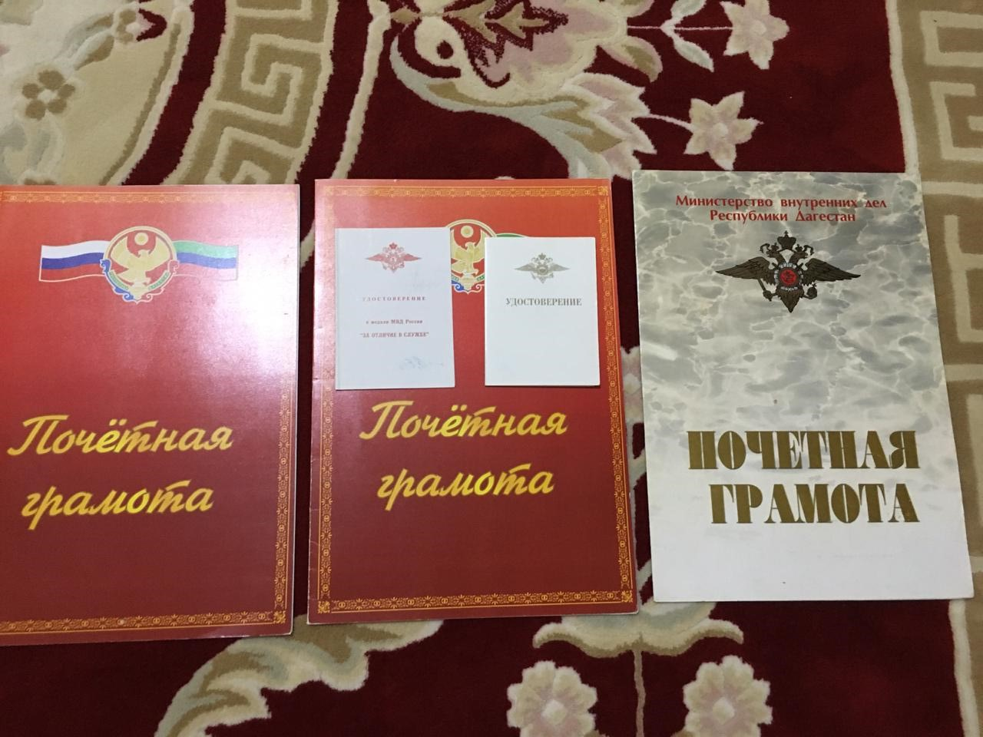

6стр.

Фото 5. Почетная грамота

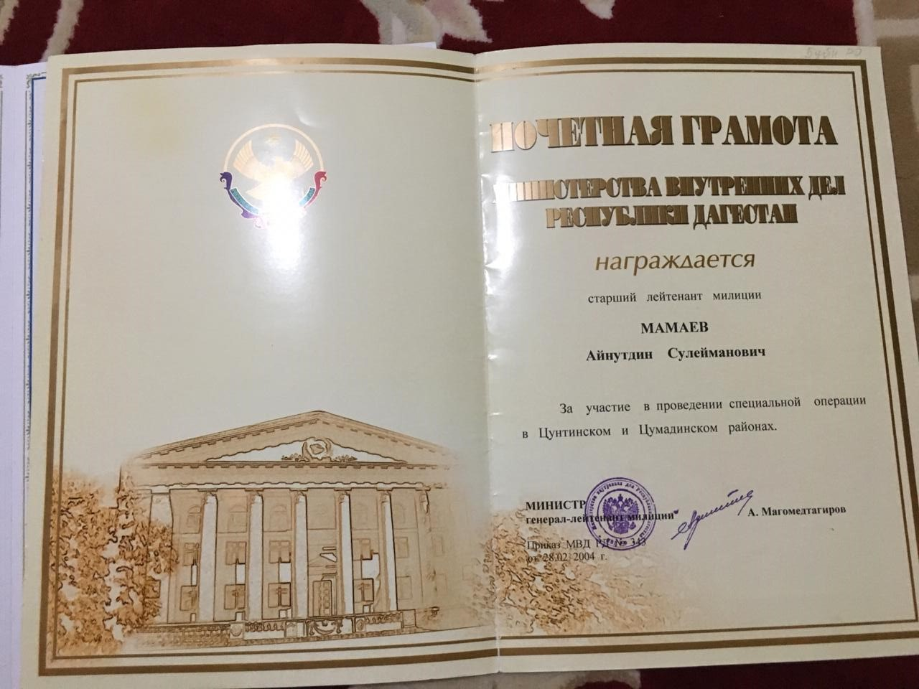

Фото 6. Родное село

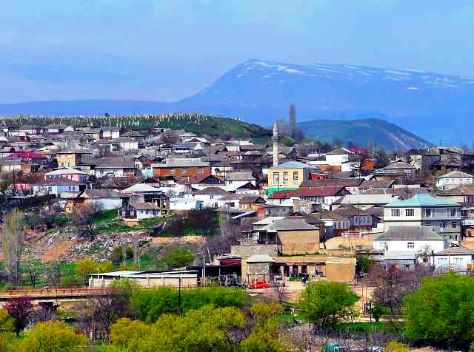

Фото 7. Школа где учился Айнутдин- агъай

